Página 4 / 9

Módulo url

. O módulo url serve para decompor uma URL que passamos para o método parse;

. Podemos resgatar: host, path, search, query e etc;

. A partir destas informações podemos alterar a lógica do nosso código;

. Vamos ver na prática!

Vamos criar o nosso arquivo index.js:

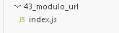

Vamos importa o Core module url:

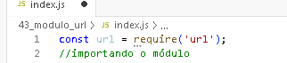

E vamos adicionar um endereço para trabalhar com ele:

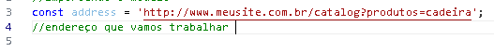

Página 5 / 9

Código completo:

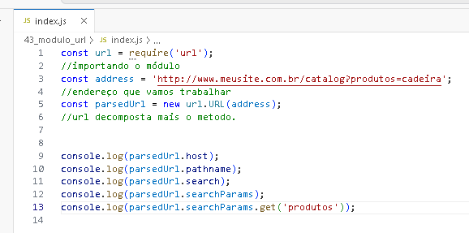

Explicando o código:

```javascript
const url = require('url');
// Importando o módulo 'url' do Node.js, que fornece funcionalidades para lidar com URLs.

const address = 'http://www.meusite.com.br/catalog?produtos=cadeira';
// Definindo o endereço (URL) que vamos trabalhar.

const parsedUrl = new url.URL(address);
// Criando uma nova instância da classe URL, fornecendo o endereço como argumento.

**Analisando a URL**:
```javascript
const parsedUrl = new url.URL(address);
```
Aqui, você está criando uma instância da classe `URL` do módulo 'url'. A classe `URL` é usada para analisar uma URL em suas partes componentes, como o protocolo, o hostname, o caminho, os parâmetros de consulta, etc.

- `new url.URL(address)` - Isso cria uma nova instância da classe `URL`, onde `address` é a URL que você deseja analisar. O construtor `URL` faz o trabalho de dividir a URL em partes significativas, como protocolo, hostname, pathname e parâmetros de consulta.

Após a execução desse código, a variável `parsedUrl` conterá um objeto que representa a URL analisada. Você pode acessar as diferentes partes da URL usando as propriedades deste objeto. Por exemplo:

Página 6 / 9

```javascript
console.log(parsedUrl.protocol); // 'http:'
console.log(parsedUrl.hostname); // 'www.mysite.com.br'
console.log(parsedUrl.pathname); // '/catalog'
console.log(parsedUrl.search); // '?produtos=cadeira'
```

Isso permite que você acesse facilmente os componentes individuais de uma URL, o que pode ser útil em várias situações, como na construção de URLs dinamicamente, na manipulação de parâmetros de consulta, etc.

console.log(parsedUrl.host);
// Imprimindo no console a parte do endereço chamada "host", que é o domínio (www.meusite.com.br).

console.log(parsedUrl.pathname);
// Imprimindo no console a parte do endereço chamada "pathname", que é o caminho (/catalog).

console.log(parsedUrl.search);
// Imprimindo no console a parte do endereço chamada "search", que é a string de consulta (?produtos=cadeira).

console.log(parsedUrl.searchParams);
// Imprimindo no console o objeto "searchParams", que permite acessar e manipular os parâmetros da consulta.

console.log(parsedUrl.searchParams.get('produtos'));
// Obtendo e imprimindo no console o valor do parâmetro 'produtos' da string de consulta.
```

Em resumo, o código começa importando o módulo `url`, que é uma parte do Node.js. Em seguida, ele define um endereço (URL) na variável `address`. Depois disso, cria uma instância da classe `URL` usando o endereço fornecido.

O restante do código consiste em imprimir várias partes do URL e informações sobre os parâmetros da consulta. Aqui estão as partes principais que o código explora:

- **host**: Representa o domínio do URL, incluindo subdomínios e a porta (se especificada).
- **pathname**: Representa o caminho após o domínio, que normalmente representa a estrutura de diretórios do site.
- **search**: Representa a string de consulta do URL, começando com um ponto de interrogação (?).
- **searchParams**: É um objeto que permite acessar e manipular facilmente os parâmetros da consulta.

Página 7 / 9

- **searchParams.get('paramName')**: Retorna o valor do parâmetro especificado na string de consulta.

No exemplo que você forneceu, o código trabalha com a URL `http://www.meusite.com.br/catalog?produtos=cadeira`, decompondo-a em partes distintas e exibindo essas partes no console. Ele também extrai o valor do parâmetro `produtos` usando o método `searchParams.get('produtos')`, que no caso resultaria em "cadeira".

Agora vamos rodar no terminal esse codigo:

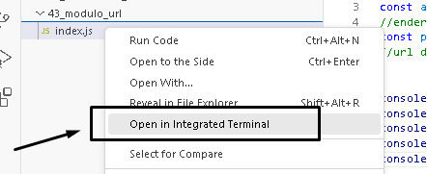

E digitamos o comando node index.js

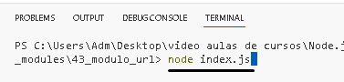

Retorno do terminal com as nossas informações:

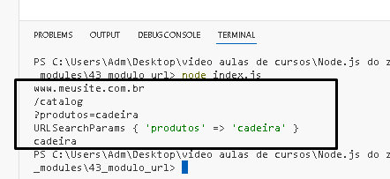

Página 8 / 9

Complemento:

O módulo `url` é uma parte integrante do Node.js que permite analisar, formatar e manipular URLs de uma maneira conveniente. Ele oferece funções para dividir uma URL em suas partes constituintes (como protocolo, hostname, caminho, parâmetros de consulta, etc.), bem como para criar URLs a partir dessas partes.

Aqui estão alguns conceitos-chave e exemplos de uso do módulo `url`:

1. **`url.parse()`**: Essa função é usada para analisar uma URL em suas partes constituintes. Ela retorna um objeto com várias propriedades que representam diferentes partes da URL.

```javascript
const url = require('url');

const urlString = 'https://www.example.com:8080/some/path?param1=value1&param2=value2';
const parsedUrl = url.parse(urlString, true);

console.log(parsedUrl.protocol); // 'https:'
console.log(parsedUrl.host); // 'www.example.com:8080'
console.log(parsedUrl.pathname); // '/some/path'
console.log(parsedUrl.query); // { param1: 'value1', param2: 'value2' }
```

2. **`url.format()`**: Essa função é usada para criar uma URL a partir de um objeto que contenha as partes da URL. Isso é útil quando você deseja montar uma URL com base em várias partes.

```javascript
const url = require('url');

const urlObject = {
protocol: 'https:',
host: 'www.example.com',
pathname: '/some/path',
query: { param1: 'value1', param2: 'value2' }
};

const formattedUrl = url.format(urlObject);
console.log(formattedUrl); // 'https://www.example.com/some/path?param1=value1&param2=value2'
```

Página 9 / 9

3. **`url.resolve()`**: Essa função é usada para criar uma nova URL resolvendo-a a partir de uma URL base e um caminho relativo.

```javascript
const url = require('url');

const baseUrl = 'https://www.example.com/some/';
const relativePath = '../other/page';

const resolvedUrl = url.resolve(baseUrl, relativePath);
console.log(resolvedUrl); // 'https://www.example.com/other/page'
```

4. **`url.parse()` vs `new URL()`**: Além do módulo `url`, o Node.js também suporta a classe `URL` global para manipular URLs. Ela oferece uma abordagem mais moderna e é recomendada para a maioria dos casos, mas o módulo `url` ainda é útil para cenários mais antigos.

```javascript
const { URL } = require('url');

const urlString = 'https://www.example.com:8080/some/path?param1=value1&param2=value2';
const parsedUrl = new URL(urlString);

console.log(parsedUrl.protocol); // 'https:'
console.log(parsedUrl.hostname); // 'www.example.com'
console.log(parsedUrl.pathname); // '/some/path'
console.log(parsedUrl.search); // '?param1=value1&param2=value2'
```

Estas são apenas algumas das funcionalidades básicas do módulo `url` no Node.js. Ele é útil para lidar com URLs em projetos que envolvem análise, manipulação ou criação de URLs. Se você estiver trabalhando com Node.js em uma versão recente, também pode considerar usar a classe `URL` em vez do módulo `url`, pois ela oferece uma API mais moderna e amigável.

